BỘ LAO ĐỘNG - THƯƠNG BINH VÀ XÃ HỘI
TRƯỜNG CAO ĐẲNG NGHỀ KỸ THUẬT CÔNG NGHỆ

GIÁO TRÌNH

MÔ ĐUN : BÀO CƠ BẢN
NGHỀ : CẮT GỌT KIM LOẠI
TRÌNH ĐỘ: CAO ĐẲNG NGHỀ

(Ban hành kèm theo Quyết định số: /QĐ- CĐNKTCN, ngày tháng 05 năm 2021 của Trưởng Cao đẳng nghề kỹ thuật công nghệ)

Hà Nội, năm 2021

TUYÊN BỐ BẢN QUYỀN
Tài liệu này thuộc loại sách giáo trình nên các nguồn thông tin có thể được phép dùng nguyên bản hoặc trích dùng cho các mục đích về đào tạo và tham khảo.
Mọi mục đích khác mang tính lệch lạc hoặc sử dụng với mục đích kinh doanh thiếu lành mạnh sẽ bị nghiêm cấm.

LỜI GIỚI THIỆU
Trong chiến lược phát triển đào tạo nguồn nhân lực chất lượng cao phục vụ cho sự nghiệp công nghiệp hóa và hiện đại hóa đất nước. Đào tạo nguồn nhân lực phục vụ cho công nghiệp hóa nhất là trong lĩnh vực cơ khí – Nghề cắt gọt kim loại là một nghề đào tạo ra nguồn nhân lực tham gia chế tạo các chi tiết máy đòi hỏi các sinh viên học trong trường cần được trang bị những kiến thức, kỹ năng cần thiết để làm chủ các công nghệ sau khi ra trường tiếp cận được các điều kiện sản xuất của các doanh nghiệp trong và ngoài nước. Khoa Cơ khí tường Cao đẳng nghề Kỹ thuật Công nghệ đã biên soạn cuốn giáo trình mô đun Bào cơ bản. Nội dung của mô đun để cập đến các công việc, bài tập cụ thể về phương pháp và trình tự gia công các chi tiết.
Căn cứ vào trang thiết bị của các trường và khả năng tổ chức sinh viên thực tập ở các công ty, doanh nghiệp bên ngoài mà nhà trường xây dựng các bài tập thực hành áp dụng cụ thể phù hợp với điều kiện hoàn cảnh hiện tại.
Mặc dù đã rất cố gắng trong quá trình biên soạn, song không tránh khỏi những sai sót. Chúng tôi rất mong nhận được những đóng góp ý kiến của các bạn và đồng nghiệp để cuốn giáo trình hoàn thiện hơn.
Mọi ý kiến đóng góp xin gửi về địa chỉ: Khoa Cơ khí – Trường cao đẳng nghề Kỹ thuật Công nghệ – Tổ 27, Thị trấn Đông Anh, Huyện Đông Anh, Tp Hà Nội
Hà Nội, ngày tháng 5 năm 2021
Tham gia biên soạn
Chủ biên: Lê Văn Thọ

MỤC LỤC
 | TRANG
I. Lời giới thiệu | 2
II. Mục lục | 3
III. Nội dung tài liệu  Bài 1 Vận hành và bảo dưỡng máy bào vạn năng  Bài 2 Dao bào phẳng- Mài dao  Bài 3 Bào mặt phẳng ngang  Bài 4 Bào rãnh vuông | 4  5  15  21  29
IV. Tài liệu tham khảo | 39

TÊN MÔ ĐUN: BÀO CƠ BẢN
Mã số mô đun: MĐ 23
Vị trí, tính chất, ý nghĩa và vai trò của mô đun:
- Vị trí: Là mô-đun tiên quyết về bào để có thể học tiếp các mô-đun sau. Học sinh đã học xong các mô-đun MH07; MH08; MH09; MH10; MH11; MH13.
- Tính chất: Là mô-đun chuyên môn thuộc các môn học, mô đun đào tạo nghề cắt gọt kim loại.
- Ý nghĩa và vai trò: Mô đun Bào cơ bản trong chương trình Cắt gọt kim loại có ý nghĩa và vai trò quan trọng. Người học được trang bị những kiến thức, kỹ năng sử dụng dụng cụ thiết bị để bào mặt phẳng, bào rãnh vuông đúng qui trình qui phạm, đạt yêu cầu kỹ thuật.
Mục tiêu của mô đun:
- Kiến thức:
+ Trình bày được các các thông số hình học của dao bào mặt phẳng.
+ Nhận dạng được các bề mặt, lưỡi cắt, thông số hình học của dao bào mặt phẳng.
+ Phân tích được quy trình bảo dưỡng máy bào.
+ Trình bày được yêu cầu kỹ thuật khi bào mặt phẳng ngang, rãnh vuông;
+ Giải thích được các dạng sai hỏng, nguyên nhân và cách phòng tránh.
- Kỹ năng:
+ Mài được dao bào mặt phẳng đạt độ nhám Ra1.25, lưỡi cắt thẳng, đúng góc độ, đúng yêu cầu kỹ thuật, đúng thời gian qui định, đảm bảo an toàn tuyệt đối cho người và máy.
+ Vận hành thành thạo máy bào để gia công mặt phẳng ngangrãnh vuông đúng qui trình qui phạm, đạt cấp chính xác 8-10, độ nhám cấp 4-5, đạt yêu cầu kỹ thuật, đúng thời gian qui định, đảm bảo an toàn cho người và máy.
- Năng lực tự chủ và trách nhiệm:
+ Rèn luyện tính kỷ luật, kiên trì, cẩn thận, nghiêm túc, chủ động và tích cực sáng tạo trong học tập.
Nội dung môn đun:
Số  TT |  | Tên các bài trong mô đun | Thời gian (giờ)
 |  |  | Tổng số | Lý thuyết | Thực hành, thí nghiệm, thảo luận, bài tập | Kiểm tra
1  2  3  4 | Vận hành và bảo dưỡng máy bào vạn năng  Dao bào phẳng- Mài dao  Bào mặt phẳng ngang  Bào rãnh vuông  Thi kết thúc mô đun |  | 6  6  6  10  2 | 3  2  2  2 | 3  4  4  7 | 0  0  0  1  2
 | Cộng |  | 30 | 9 | 18 | 3

BÀI 1: VẬN HÀNH VÀ BẢO DƯỠNG MÁY BÀO VẠN NĂNG
Mã bài: MĐ 23.1
Giới thiệu:
Máy bào là loại máy công cụ dùng để cắt gọt vật liệu kim loại hoặc phi kim loại với các hình dáng chi tiết như mặt phẳng, các loại rãnh bậc, các mặt định hình. Máy bào gồm có nhiều loại được sản xuất ở nhiều nước khác nhau như việt nam, trung quốc….
Mục tiêu:
+ Trình bày được tính năng, cấu tạo của máy bào; các bộ phận máy và các phụ tùng kèm theo máy
+ Trình bày được quy trình thao tác vận hành máy bào.
+ Phân tích được quy trình bảo dưỡng máy bào
+ Vận hành thành thạo máy bào đúng quy trình, quy phạm đảm bảo an toàn tuyệt đối cho người và máy.
+ Rèn luyện tính kỷ luật, kiên trì, cẩn thận, nghiêm túc, chủ động và tích cực sáng tạo trong học tập.
Nội dung
1. Cấu tạo của máy bào

1.1Nguyên lý chuyển động:
- Đầu bào mang dao chuyển động thẳng đi lại để thực hiện cắt gọt. Khi đi thực hiện cắt, khi về không thực hiện cắt( Hình 1.23).
Hình1.23: Sơ đồ cắt gọt máy bào
- Một chu kỳ đi và về của đầu bào gọi là một hành trình kép, số hành trình kép đi được trong một phút gọi là tốc độ đầu bào được ký hiệu n ( htk/phút)
- Khối bàn máy mang phôi chuyển động tịnh tiến đến dao để thực hiện cắt gọt.
- Giá dao mang dao chuyển động thẳng lên xuống để điều chỉnh chiều sâu cắt.

1.2 Công dụng.
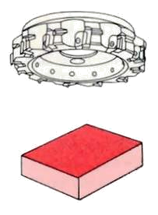
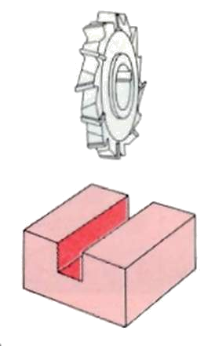
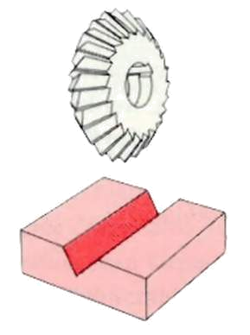
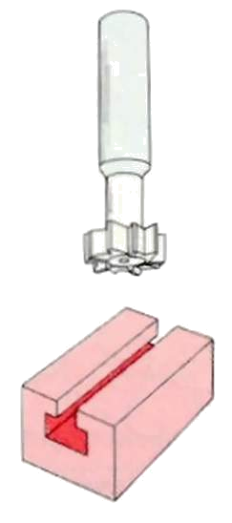
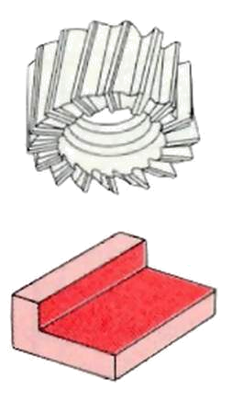
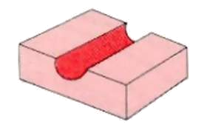
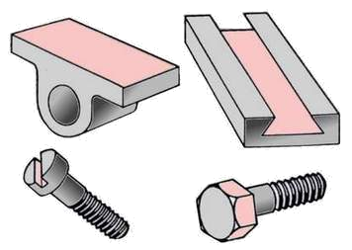
Máy bào dùng để gia công các loại mặt phẳng, rãnh bậc, rành then, các mặt định hình (hình 1.24)
a)
b)
c)
d)
e)
f)
g)
Hình1.24: Công việc bào cơ bản
a.Bào mặt phẳng e. Bào mặt bậc.
b.Bào rãnh thẳng gócf. Bào rãnh cong.
c.Bào rãnh V.g. Bào rãnh đuôi én.
d.Bào rãnh T.

1.3 Các bộ phận máy bào
A- Đế máy: để đỡ toàn bộ máy( hình 1.25)
B- Thân máy: Trong rỗng đễ chứa bánh răng hộp tốc độ và cơ cấu culít
C- Đầu bào:
+ Đế xoay giá dao: Có thể xoay đi 1 góc từ 0⁰ đến 45⁰ để gia công mặt phẳng nghiêng.
+ Giá dao: Mang dao chuyển động lên xuống để điều chỉnh chiều sâu cắt
+ Tấm nhấc dao: Nhấc dao ở hành trình về để tránh mũi dao chà trên bề mặt đã gia công.
+ Ổ gá dao: Dùng đề gá dao bào.
D- Khối bàn máy:
+ Bàn máy: Gá đồ gá( ê tô, ke gá..) hoặc gá phôi trực tiếp bàn máy
+ Giá đỡ bàn máy: Dùng để đỡ bàn máy
+ Xà ngang: để cho bàn máy trượt đi lại.
G. Cơ cấu cu lít:
- Đặc điểm: Biến chuyển động quay tròn thành chuyển động đi lại của đầu bào.
- Cấu tạo: + Mâm biên: là bánh răng Z100
+ Thanh biên.
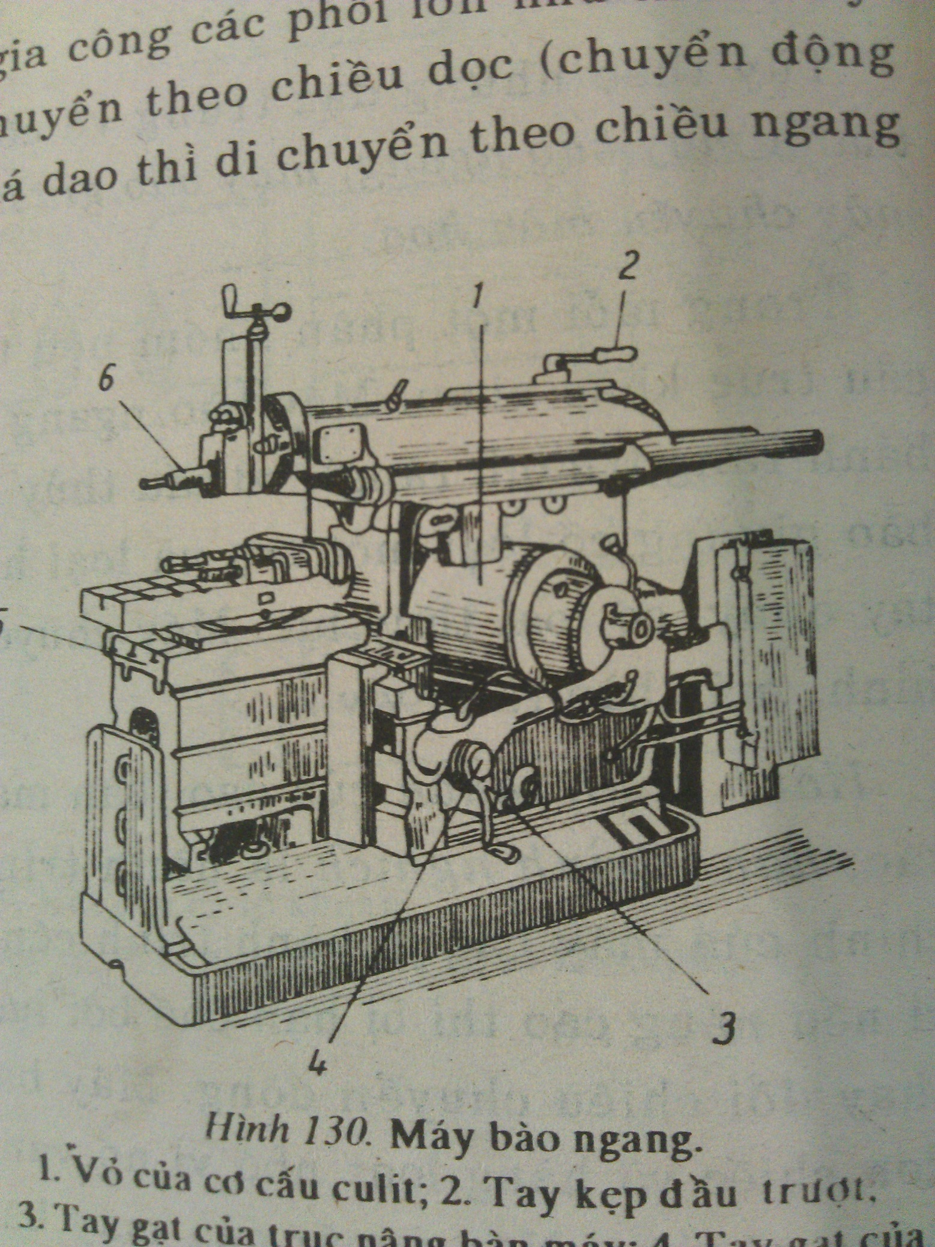
+ Con trượt
Hình 1.25- Máy bào ngang

2. Các phụ tùng kèm theo máy bào
Các phụ tùng kèm theo máy bào cũng giống như các phụ tùng kèm theo máy phay. Tuy nhiên do khả năng công nghệ gia công các chi tiết trên máy bào không lớn nên phụ tùng kèm theo cũng ít. Cụ thể như sau.

2.1 Bu lông- Bích kẹp –Tấm kê:
Dùng để kẹp trực tiếp các chi tiết lớn, hoặc các chi tiết có hình dạng phức tạp trên bàn máy( hình 1.26 - hình 1.27). Bu lông- Bích kẹp –Tấm kê thường đi theo bộ với các kích cơ khác nhau( hình 1.28).
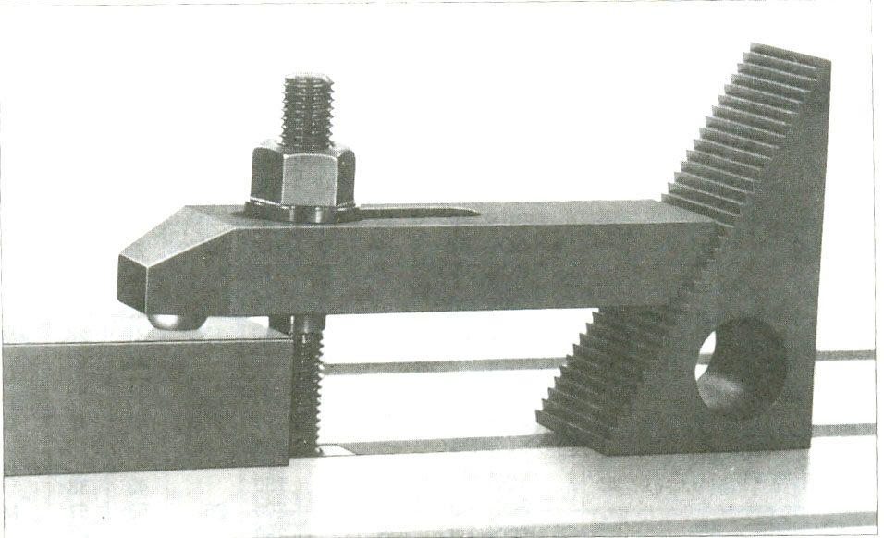
1:Bàn máy; 2:Chi tiết gia công; 3:Bích kẹp; 4:Bulông; 5: Đai ốc; 6: Vòng đệm; 7: Tâm kê

Hình 1.26: Gá chi tiết bằng bích kẹp thẳng
2
1
5
4
3
7
6

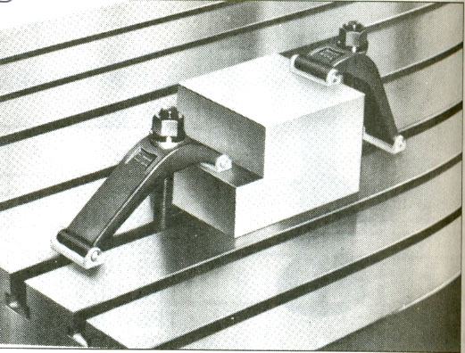
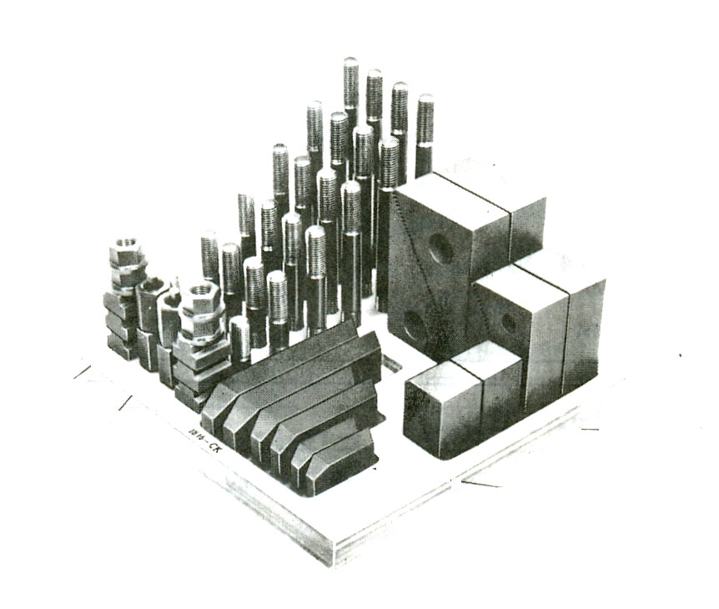
Hình 1.27: Gá chi tiết bằng
bích kẹp vạn năng cong
Hình 1.28: Bộ bu lông, đai ốc, bích kẹp,
tấm kê dùng trong nghề phay

2.2 Ke gá:
Dùng để gá phay bao mặt cạnh các tấm mỏng,chi tiết có chiều cao lớn không phù hợp gá trên ê tô hay gá trực tiếp bàn máy. Ke gá có nhiều loại: Ke gá 90⁰ cố định( hình 1.29), ke gá vạn năng có điều chỉnh được góc độ(hình 1.30)
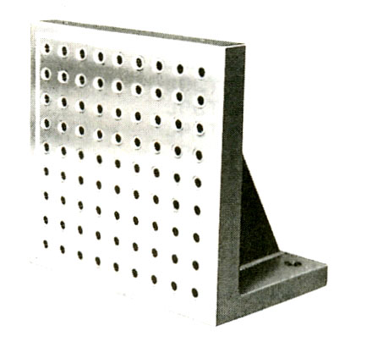
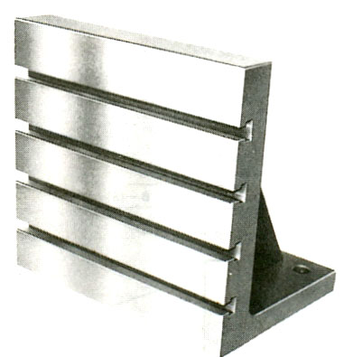
a)
b)
Hình 1.29: Các loại ke gá
a) Ke gá có khoan các lỗ, b) Ke gá có rãnh chữ T

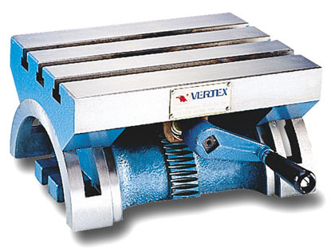
Hình 1.30: Ke gá vạn năng

2.3. Êtô:
Dùng để gá các chi tiết vừa và nhỏ với các hình dạng đơn giản, thường áp dụng trong sản xuất đơn chiếc. Một số loại Ê tô thường dùng trong nghề phay( hình 1.31).
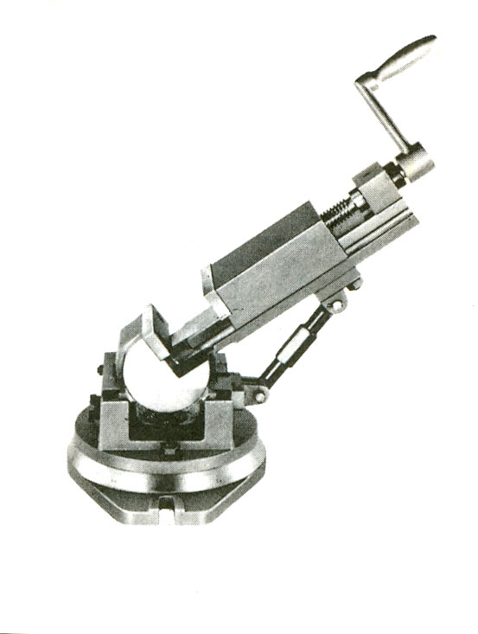
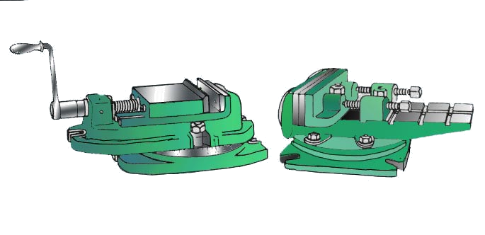
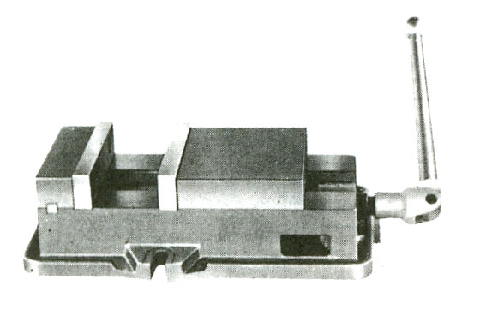
2.4. Ụ phân độ
Hình 1.31: Các loại Ê tô thường dùng
Ê tô không có đế xoay
Ê tô có đế xoay
Ê tô vạn năng
b)
a)
c)
2.4.1.Ụ phân độ trực tiếp: Dùng để gá bào các chi tiết có số phần đều nhau trên phôi tròn ( hình 1.32).
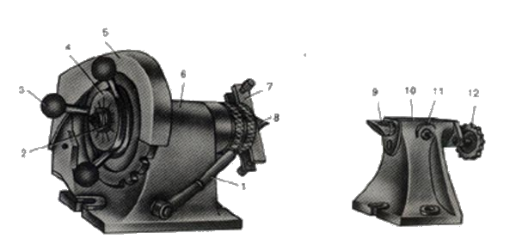
Hình 1.32: Ụ phân độ trực tiếp

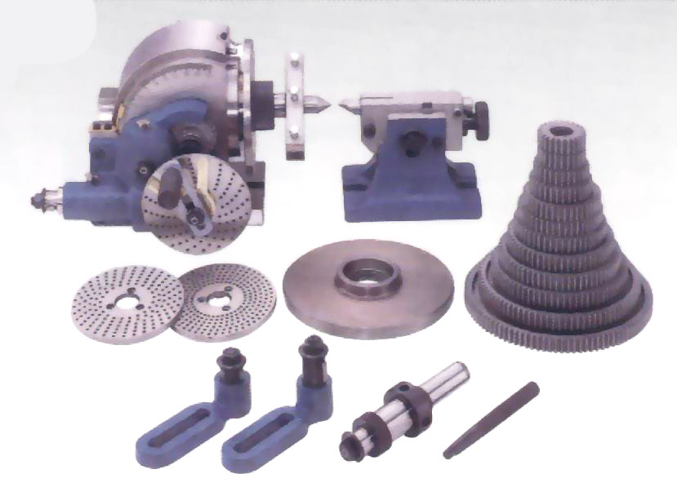
2.4.2.Ụ chia vạn năng: Dùng để gá bào các chi tiết dạng tròn cần chia thành các phần bất kỳ đều nhau hoặc không đều nhau như: bánh răng, thanh răng...( hình 1.33)
Hình 1.33: Ụ chia vạn năng

3. Quy trình vận hành máy bào

3.1. Kiểm tra nguồn điện
Nguồn điện cung cấp cho máy bào là nguồn điện 3 pha 380v. Do đó để tránh trường hợp mất pha người sử dụng phải kiểm tra Aptomat cấp điện vào máy có bị mất pha hay không bằng các đèn báo trên Aptoma.

3.2. Kiểm tra bôi trơn và hệ thống bôi trơn tự động
Việc tra dầu bôi trơn liên tục cho các bộ phận cọ sát của máy có ý nghĩa to lớn đối với vấn đề an toàn và tuổi thọ của máy. Do đó trước khi cho máy hoạt động phải kiểm tra dầu bôi trơn trên các sống trượt và hệ thống bôi trơn tự động. Để kiểm tra hệ thống bôi trơn tự động ta bật máy chạy với vận tốc thấp mắt báo dầu sẽ báo cho mình hệ thống dầu có hoạt động bình thường hay không.
3.3. Vận hành các chuyển động bằng tay.
2.3.3.1 Điều khiển bàn máy chuyển động đi lại bằng tay.
Để điều khiển bàn máy chuyển động đi lại bằng tay thì ta quay vô lăng tay quay của bàn máy ngang chuyển động sang phải, sang trái.
Chiều quay của các vô lăng tay quay theo chiều của những người thuận tay phải tức là:
Với bàn máy đứng (lên, xuống) trước khi điều khiển bàn máy lên xuông bằng tay ta nới đai ốc trên giá đỡ bàn máy sau đo quay tay quay cùng chiều kim đồng hồ thì bàn máy đi lên và ngược lại.
Để điều chỉnh chiều sâu cắt ta điều chỉnh vô lăng giá dao lên xuống.
Để điều khiển bàn máy di chuyển khoảng kích thước nào đó thì trước hết ta phải xem giá trị của mỗi vạch trên du xích là bao nhiêu (thông thường là 0,02mm hoặc 0,05mm) và giá trị của một vòng du xích là bao nhiêu ( các vòng du xích từ 2 ÷6mm). Nới lỏng vít hãm du xích rồi đưa vạch du xích về trùng với vạch chuẩn (thường là vạch “0” trên du xích trùng với vạch chuẩn). Nếu ta quay tay quay cùng chiều kim đồng hồ thì giá trị của du xích sẽ theo chiều tăng và ngược lại( hình 1.34).

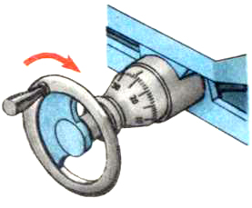
Vạch chuẩn
Chiều quay
Vạch du xích
Hình 1.34: Vạch du xích bàn máy.

3.4. Điều chỉnh máy
3.4.1. Cơ cấu điều chỉnh tốc độ đầu bào
Máy bào có 6 tốc độ thông qua 2 tay gạt A và B, Căn cứ vào bảng điều chỉnh tốc độ ta có thể điều chỉnh được tốc độ đầu bào.
A | I |  |  | II
B | 1 | 2 | 3 | 1 | 2 | 3
B | 12.5 | 17.9 | 25 | 36.5 | 52.5 | 73

Chẳng hạn ta muốn điều chỉnh tốc độ đầu bào 25htk/phút ta điều chỉnh tay gạt A ở vị trí (I) điều chỉnh tay gạt B ở vị trí (2) ta sẽ được tốc độ cần lấy.
3.4.2. Cơ cấu điều chỉnh khoảng hành trình đầu bào.
Mỗi kiều máy bào có hành trình khác nhau, theo ký hiệu Việt Nam có các loại máy bào như:
- Máy bào B650: Hành trình lớn nhất đầu bào đi lại được là 650mm
- Máy bào 730: Hành trình lớn nhất đầu bào đi lại được là 730mm
Trong thực tế gia công, phụ thuộc vào chiều dài phôi để ta điều chỉnh chiều dài hành trình đầu bào.
Hình 1.35: Sơ đồ điều chỉnh hành trình đầu bào

Để điều chỉnh khoảng hành trình đầu bào, trước hết ta xác định kích thước chi tiết cần gia công(L_{phôi}), khoảng chạy tới (L₁) , khoảng chạy quá(L₂) của đầu bào( hình 1.35). Từ đó ta xác định được hành trình đầu bào cần điều chỉnh(L_{hành trình}).
L_{hành trình} = L₁+ L₂ + L_{phôi}
Trong đó: L₁-Khoảng chạy tới của đầu bào( L₁= 10-15mm)
L₂- Khoảng chạy quá của đầu bào( L₂= 10-15mm)

3.5. Vận hành tự động các chuyển động
Trong máy bào có 2 chuyển động chạy dao đó là chuyển động chạy dao ngang
(Sngang)và chuyển động chạy dao đứng(Sđứng)(hình 1.36).
Hình 1.36: Hướng chuyển động chạy dao khi bào

*Cơ cấu thực hiện chuyển động chạy dao ngang tự động
Theo (hình 1.37) thì nguyên lý hoạt động như sau: Bánh Z₁(21) lắp then với trục đĩa biên của cơ cấu cu lít, bánh Z₂(22) lồng không trên trục thanh 6. Trên mặt bánh Z₂ có gắn bánh lệch tâm 7. Con cóc có vát nghiêng một bên, lắp lò xo với thanh 4. Thanh này quay lồng không xung quanh tâm bánh cóc 2. Bánh cóc 2 lắp cố định với vít me ngang của bàn máy bào. Nắp chặn 1 có tác dụng hạn chế số rang bánh cóc cần gạt sau mỗi hành trình kép của đầu bào.
Quá trình làm việc như sau: Yêu cầu sau mỗi hành trình kép của đầu bào, bàn máy phải chạy ngang một lượng la S. Đầu tiên đĩa biên quay qua Z₁-Z₂ tới chốt lệch tâm 7 quay xung quanh Z₂ kéo đòn 5 làm cho thanh 4 quay lắc. Khi đòn 5 bị kéo sang phải, con cóc 4 vào khớp bánh cóc , truyền chuyển động quay tới trục vít me ngang di động bàn máy. Khi đòn 5 bị đẩy sang trái mặt vát nghiêng của con cóc trượt trê rang bánh cóc và nắp chắn 1, bàn máy đứng yên. Ngoài ra khi bàn máy 9 lên xuống kéo đòn 8 và thanh lắc 6 giữ cho cả hệ thống làm việc được như cũ.
Hình 1.37: Cơ cấu thực hiện tự động chạy dao ngang

4. Chăm sóc máy và các biện pháp an toàn khi sử dụng máy bào

BÀI 2: DAO BÀO PHẲNG – MÀI DAO BÀO
Mã bài: MĐ23.2
Giới thiệu: Dao bào là một loại dung cụ cắt kim loại dung để bào mặt phẳng, bào rãnh, bào bậc....dao bào có nhiều loại. Trong phạm vi chương trình chúng ta tìm hiểu dao bào mặt phẳng và phương pháp mài dao bào.
Mục tiêu:
- Trình bày được các yếu tố cơ bản dao bào, đặc điểm của các lưỡi cắt, các thông số hình học của dao bào mặt phẳng.
- Nhận dạng được các bề mặt, lưỡi cắt, thông số hình học của dao bào.
- Mài được dao bào mặt phẳng đạt độ nhám Ra1.25, lưỡi cắt thẳng, đúng góc độ, đúng yêu cầu kỹ thuật, đúng thời gian qui định, đảm bảo an toàn tuyệt đối cho người và máy.

- Rèn luyện tính kỷ luật, kiên trì, cẩn thận, nghiêm túc, chủ động và tích cực sáng tạo trong học tập.

1.Cấu tạo dao bào

1.1. Vật liệu làm dao bào.
Dao bào thường có hai bộ phận: phần lưỡi cắt và phần thân dao.
Phần lưỡi cắt thường làm bằng mảnh thép gió (P9 hoặc P18) hoặc bằng mảnh hợp kim cứng như BK6, BK8, T15K6...Phần thân dao được làm bằng thép C45 hoặc Ct3. Ngoài ra trong các trường hợp đặc biệt phần lưỡi cắt và thân dao làm cùng một vật liệu.

1.2. Các loại dao bào
Khi gia công mặt bậc các loại dao bào thường dùng để gia công là:
- Dao bào xén cạnh phải và trái ( hình 2.1): Dao bào xén cạnh có hai loại cán cong hoặc cán thẳng.
Hình 2.1: Dao bào xén cạnh

+ Dao bào cán thẳng thường ít sử dụng vì khi cắt thường cán dao cong ăn lẹm xuống bề mặt đã gia công. Tuy nhiên loại dao này thuận tiện trong việc chế tạo.
+ Dao bào cán cong thường được sử dụng nhiều vì trong quá trình cắt gọt mũi dao không ăn lẹm xuống bề mặt đã gia công. Tuy nhiên loại dao bào cán cong việc chế tạo khó khăn hơn rất nhiều.
- Dao bào cắt dùng để bào mặt rãnh( hình 2.2). Cấu tạo của dao bào cắt thường là cán cong vì lưỡi cắt bản rộng nên lực cắt lớn dễ gây ra hiện tượng cong mũi dao dẫn đến dao sẽ ăn lẹm vào bề mặt
Hình 2.2: Dao bào cắt

2. Các thông số hình học của dao bào ở trạng thái tĩnh
2.1. Các mặt phẳng tọa độ để xác định các góc hình học của dao bào xén cạnh
+ Mặt phẳng cơ bản: Là mặt phẳng vuông góc với véc tơ chuyển động chính của dao( hình 2.3).
+ Mặt phẳng cắt gọt: Là mặt phẳng vuông góc với mặt phẳng cơ bản, chứa véc tơ chuyển động chính và tiếp tuyến với lưỡi cắt chính của dao khi dao cắt gọt
- Mặt phẳng tiết diện chính : là mặt phẳng cắt vuông góc lưỡi dao chính của dao và vuông góc mặt phẳng cắt gọt , vết của mặt phẳng tiết diện chính là đường n- n.
Mặt phẳng tiết diện phụ: là mặt phẳng cắt vuông góc với lưỡi cắt phụ.Vết của mặt phẳng tiết diện phụ là đường m – m.
Hình 2.3: Các góc độ dao bào mặt phẳng

2.2. Các góc hình học của dao
+ Góc trước (góc thoát)
Định nghĩa: là góc hợp bởi giữa mặt trước dao với mặt phẳng cơ bản đi qua lưỡi cắt của răng dao tại điểm quan sát – kí hiệu $γ$ - đơn vị tính (độ).
- Tác dụng của góc$γ$ : để giảm ma sát giữa mặt trước của dao với phoi
- Đặc điểm của góc$γ$ : góc có thể lớn hơn 0⁰ và 0⁰ .
- Khi lớn hơn 0⁰ từ (5⁰ 20⁰) : răng dao sắc, dễ cắt gọt, dễ thoát phoi. Cắt gọt nhẹ, nhưng răng dao yếu dễ gẫy, mẻ. Góc $γ$ > 0⁰ ứng dụng cho dao bằng thép gió.
-Khi $γ$ 0⁰ từ (0⁰ -20⁰); răng dao tù, kém sắc, khó cắt gọt (cắt gọt nặng nề), khó thoát phoi, nhưng độ cứng vững dao cao, khó gẫy mẻ. Góc $γ$ 0⁰ ứng dụng với dao bằng hợp kim cứng, hợp kim gốm.
+ Góc sau (góc sát):
Định nghĩa: là góc hợp bởi giữa mặt sau răng dao với mặt phẳng cắt gọt .Kí hiệu: $α$ đơn vị tính (độ)
- Tác dụng: giảm ma sát giữa răng dao với mặt cắt gọt, giữ cho dao lâu mòn.
- Đặc điểm: góc sát $α$ luôn luôn > 0⁰. Trị số dao động trong khoảng từ 10⁰ 25⁰ tuỳ theo từng loại dao và đặc điểm gia công. Khi góc $α$ tăng, dao sắc, lâu mòn nhưng độ cứng vững kém; khi góc $α$ giảm, dao tù, nhanh mòn nhưng độ cứng vững cao.
+ Góc nêm (góc sắc)
- Định nghĩa: Là góc hợp bởi giữa mặt trước và mặt sau răng dao – kí hiệu: $β$ - đơn vị tính (độ).
- Ảnh hưởng của góc $β$: khi góc$β$ tăng, dao tù, kém sắc, khó cắt gọt nhưng độ cứng vững cao, ít gẫy mẻ. Khi góc$β$ giảm ảnh hưởng ngược lại. Góc$β$ lớn ứng dụng cho dao gia công thô, dao bằng hợp kim cứng; Góc$β$nhỏ áp dụng cho gia công tinh dao bằng thép gió.
trị số của góc$β$ phụ thuộc vào góc $γ$và $α$.
Khi $γ$0⁰ : $β$ = 90⁰ – ($γ$ +$α$)
Khi $γ$ <0⁰ : $β$ =$γ$ + (90⁰ - $α$)
Ngoài ba góc cơ bản $α$,$β$,$γ$ ảnh hưởng quyết định đến độ bền và khả năng cắt gọt của răng dao, còn có góc cắt $δ$ là góc hợp bởi giữa mặt trước răng dao với mặt phẳng cắt gọt $δ$=$β$ +$α$.
+ Góc lệch lưỡi cắt chính: là góc hợp bởi giữa hình chiếu lưỡi cắt chính trên mặt phẳng cơ bản với mặt chờ gia công hoặc với phương chạy dao S. Kí hiệu : $ϕ$- đơn vị tính (độ)
- Ảnh hưởng của góc $ϕ$: làm tăng, giảm chiều dài tiếp xúc giữa lưỡi cắt chính răng dao với mặt cắt gọt, dẫn đến tăng, giảm lực cản khi cắt gọt. Do đó sẽ ảnh hưởng nhiều đến rung động và độ bền dao cắt. Trị số góc $ϕ$ thường từ 45⁰ 60⁰
+ Góc lệch lưỡi cắt phụ:
- Là góc hợp bởi giữa hình chiếu lưỡi cắt phụ trên mặt phẳng cơ bản với mặt đã gia công – kí hiệu $ϕ$₁ đơn vị (độ).
- Tác dụng của góc $ϕ$₁ : giảm ma sát giữa răng dao với mặt đã gia công. Trị số của góc $ϕ$₁ = 2⁰ 15⁰ (thường từ 5⁰ 10⁰).
+ Góc mũi dao: là góc hợp bởi giữa hình chiếu lưỡi cắt chính và lưỡi cắt phụ trên mặt phẳng cơ bản . Kí hiệu $ε$ - đơn vị tính (độ). $ε={\text{180}}^{0}−(ϕ+ϕ_{1})$
- Ảnh hưởng của góc $ε$ : khi góc $ε$ tăng, góc $ϕ$(hoặc$ϕ$₁) giảm, mũi dao to, khoẻ khó gẫy mẻ nhưng khó cắt gọt, cắt gọt nặng nề. Khi góc $ε$ giảm, ảnh hưởng ngược lại.

3. Sự thay đổi thông số hình học của dao bào khi gá dao
Khi gá dao bào các góc độ hình học sẽ có sự thay đổi đáng kể bởi các lý do sau: - Khi gá, thân dao không vuông góc với mặt gia công lúc đó các góc φ và φ₁ sẽ bị thay đổi dẫn đến trong quá trình cắt gọt sẽ ảnh hưởng đến rung động và độ bền của dao.

4. Ảnh hưởng của các thông số hình học của dao bào đến quá trình cắt.
Khi cắt gọt do lực sinh ra trong quá trình cắt dẫn đến dao bào sẽ bị biến dạng và làm cho các thông số sẽ thay đổi theo.
- Khi sử dụng dao bào cán thẳng ( hình 2.4) khi cắt gọt điểm tựa của dao bào là điểm O khi dao bị uốn cong mũi dao sẽ vạch ra cung R làm cho xuất hiện vết lõm trên phôi. Dẫn đến các góc độ khác cung thay đổi đã được trình bày phần góc độ dao bào.
- Khi sử dụng dao bào cán cong do điểm tựa O trùng với mũi dao nên khi cắt gọt dao biến dạng không gây ra ảnh hưởng bề mặt phôi, tuy nhiên sẽ xuất hiện kích thước chi tiết sẽ dương.
a)
b)
Hình 2.4: Sự ảnh hưởng các góc độ dao bào khi sử dụng dao bào cán thẳng và dao bào cán cong
a) Dao bào cán thẳng. b) dao bào cán cong

5. Mài dao bào.
Các bước chuẩn bị mài dao( hình 2.5):
- Xác định các góc độ của dao bào cần mài
- Chuần bị dưỡng kiểm tra các góc độ
- Kiểm tra máy mài 2 đa như: Sửa đá, chỉnh khe hở giữa bệ tỳ so với đá, kiểm tra sự rạn nứt của đá...
Hình 2.5: Vị trí mài dao bào trên máy mài 2 đá

- Vị trí của người đứng mài phải chếch một góc 45⁰ so với mặt đá
- Đeo kính an toàn khi thực hiện mài
- Thực hiện mài dao.
+ Đặt dao bào tỳ lên bệ tỳ của đá mài
+ Điều chỉnh dao một góc cần mài
+ Người đứng chếch đi một góc 45⁰
+ Dùng 2 tay di chuyển dao trên bề mặt đá để thực hiện mài.
- Khi mài cần tuân thủ một số nội quy an toàn như sau:
+ Vị trí của người đứng mài phải chếch một góc 45⁰ so với mặt đá
+ Đeo kính an toàn khi thực hiện mài.

BÀI 3: BÀO MẶT PHẲNG NGANG
MÃ BÀI: 23.3
Giới thiệu: Mặt phẳng nằm ngang là mặt phẳng được gia công ở vị trí song song mặt bàn máy. Trên máy bào được gia công bằng dao hợp kim hoặc thép gió
Mục tiêu:
- Trình bày được yêu cầu kỹ thuật khi bào mặt phẳng ngang.
- Vận hành thành thạo máy bào để bào mặt phẳng ngang đúng qui trình qui phạm, đạt cấp chính xác 8-10, độ nhám cấp 4-5, đạt yêu cầu kỹ thuật, đúng thời gian qui định, đảm bảo an toàn cho người và máy.
- Giải thích được các dạng sai hỏng, nguyên nhân và cách khắc phục.
- Rèn luyện tính kỷ luật, kiên trì, cẩn thận, nghiêm túc, chủ động và tích cực sáng tạo trong học tập.
Nội dung:
1. Yêu cầu kỹ thuật khi bào mặt phẳng ngang
Trên các chi tiết máy, mặt phẳng ngang là loại bề mặt đơn giản nhất và cũng thường gặp nhất, ví dụ: Các mặt trượt của thân máy và bàn máy, các mặt đế và mặt tiếp xúc khác trên thân máy, mặt bàn máy v.v.
Đối với từng mặt phẳng, yêu cầu kỹ thuật chủ yếu là độ phẳng và độ nhẵn tốt. Các mặt phẳng liên tiếp cần thêm độ chính xác về vị trí tương quan các mặt (độ song song, độ thẳng góc, độ đối xứng). Độ phẳng của một mặt phẳng được coi là tốt khi đặt thước kiểm lên mọi hướng (ngang, dọc, chéo) đều có khe hở nhỏ nhất và phân bố đều đặn. Trên bản vẽ thường ghi trị số sai lệch cho phép trên trên một chiều dài nào đó, ví dụ ghi 0.02/100 tức là trên chiều dài 100 mm có khe hở không lớn hơn 0.02 mm. Độ nhám bề mặt qua gia công bào đạt được từ cấp 5 đến cấp 8. Sai số về vị trí tương quan các bề mặt (hoặc giữa bề mặt với trục đối xứng) cũng được ghi trên bản vẽ dưới dạng sai số cho phép lớn nhất trên một tỷ lệ chiều dài.
2. Phương pháp gia công

2.1.Gá lắp, điều chỉnh Ê tô
- Chuẩn bị gá lắp ê tô lên bàn máy:
+ Chọn hai bu lông, đai ốc cùng cỡ ren.
+ Dùng cơ lê đúng kích cỡ với hai đai ốc của bu lông
+ Búa gỗ để gõ chỉnh trong quá trình điều chỉnh ê tô.
+ Dũa, giẻ lau
+ Đồng hồ so có đế nam châm để kiểm tra độ song song khi gá đặt.
- Các bước thực hiện:
+Dùng đá mịn làm sạch các vết xước, ba via mặt đáy ê tô hoặc mặt bàn máy vì các vết xước và các ba via chính là nguyên nhân làm cho mặt trên ê tô không song song với mặt bàn máy.
+ Đặt ê tô lên bàn máy: Khi đặt ê tô lên bàn máy phay sao cho ê tô nằm giữa bàn máy, không đặt lệch ra hai bên của bàn máy. Sau đó điều chỉnh cho hai then dẫn hướng dưới mặt đáy ê tô lọt vào rãnh T bàn máy. Kẹp chặt ê tô với bàn máy bằng 2 bu lông gá.( Hình Vẽ)
+ Dùng đồng hồ so kiểm tra độ song song của mặt ê tô so với hướng trượt bàn máy. ( Hình Vẽ)

2.2. Gá lắp điều chỉnh phôi.
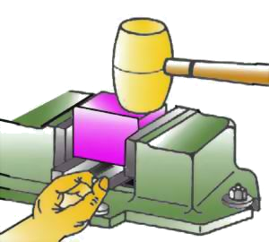
Sau khi gá và điều chỉnh Êtô xong ta tiến hành gá phôi( hình 4.1). Trước khi gá phôi phải làm sạch hết ba via mà nguyên công trước để lại. Lau sạch phoi bám, bụi bẩn trên hai mặt má kẹp êtô và các bề mặt của phôi. Khi gá phôi dùng căn song song đệm phía dưới mặt định vị của êtô, dùng búa cao su gõ chỉnh kiểm tra căn song song đảm bảo căn chặt. Một số trường hợp khi gá phôi phải đệm miếng đồng hoặc nhôm vào hai mặt kẹp để tránh trường hợp hỏng bề mặt phôi.
Hình 4.1: Gá phôi trên ê tô

2.3. Gá lắp và điều chỉnh dao.
Khi gia công mặt phẳng thường sử dụng dao thép gió hoặc dao hợp kim. Gá dao chắc chắn đúng yêu cầu kỹ thuật

2.3.1.Gá lắp dao
- Trước khi gá phải kiểm tra dao, kiểm tra vị trí gá và vệ sinh sạch sẽ dao gá và vị trí gá
- Gá dao đảm bảo chắc chắn, dùng căn lót để gá dao. Chiều sâu dao nhô xuống đảm bảo đủ để gia công chi tiết không bị chạm vào các bộ phận gá đặt

2.3.2. Điều chỉnh dao
Hình 1.36: Hướng chuyển động chạy dao khi bào

2.4. Điều chỉnh máy
- Điều chỉnh hành trình chạy dao của máy đảm bảo khoảng vượt quá của dao và khoảng lùi dao là ngắn nhất
- Chọn tốc độ và bước tiến của máy cho phù hợp
- Điều chỉnh các vị trí tay gạt về vị trí an toàn

2.5. Cắt thử và đo.
Điều chỉnh bàn tiến dọc và tiến đứng cho dao tiếp xúc điểm cao nhất trên mặt gia công (hình 4.6) lùi dao ra xa phôi theo chiều tiến dọc bàn máy. Đánh dấu vạch chuẩn trên du xích tay quay bàn tiến đứng, điều chỉnh bàn tiến đứng đi lên lấy chiều sâu cắt khoảng t₁ tiến hành cắt thử lát đầu tiên, dùng thước đo sâu kiểm tra kích thước để xác định lượng dư còn lại.

2.6. Tiến hành gia công
t
1
Hình 4.6: So dao chỉnh chiều sâu cắt lát đầu tiên
- Đóng điện cho đầu bào mang dao chạy
- Quay tay điều khiển bàn tiến dọc đưa phôi từ từ tiến tới dao để dao cắt gọt .
- Dao cắt hết chiều dài phôi, tắt chuyển động trục chính ( hoặc hạ bàn máy xuống 0,51 mm ) lùi dao về vị trí ban đầu . Kiểm tra kích thước , độ phẳng … điều chỉnh tiếp chiều sâu để cắt lát 2,3 … cho đến đạt kích thước theo bản vẽ.
- Chế độ cắt khi bào mặt phẳng : với vật liệu gia công là gang, thép thì tốc độ cắt V cho dao thép gió 50 m/phút ; dao hợp kim cứng:V=70 150 m/phút ( trong đó tốc độ cắt cho dao trụ nhỏ hơn dao mặt đầu , dao nhiều răng tốc độ cắt chọn nhỏ hơn dao ít răng. Trường hợp vật liệu gia công mềm dẻo như nhôm, đồng, duy ra … tốc độ cắt V có thể lấy gấp 2.54 lần so với tốc độ cắt khi bào gang, thép ).
- Chiều sâu cắt t: khi bào thô thép lấy t = 35mm bào thô gang t = 57mm Khi bào tinh bằng lấy t = 10.5 mm
Trình tự gia công mặt phẳng ngang.
TT | Nội dung | Phương pháp
1 | Vạch dấu: | - Chọn mặt tương đối bằng phẳng làm mặt chuẩn thô đặt mặt chẩn thô xuống mặt bàn chuẩn.  - Vạch dấu xác định lượng dư gia công. Điều chỉnh mũi vạch tính từ mặt bàn chuẩn lên mũi vạch đúng kích thước gia công.
2 | Gá phôi.  - Gá phôi lên ê tô | - Đặt phôi lên êtô di chuyển mỏ động kẹp nhẹ phôi với ê tô.  - Rà gá cho đường vạch dấu song song với mặt bàn máy. Bằng cách dùng búa gõ chỉnh, kẹp chặt phôi. Kiểm tra căn phẳng.
3 | Gá dao.  Gá dao thép gió | Hướng dẫn gá phần lý thuyết
4 | Cắt gọt.  Hình 1.36: Hướng chuyển động chạy dao khi bào | Bật trục chính. Điều chỉnh bàn trượt đứng lấy tiếp xúc giữa dao và phôi, lùi phôi ra khỏi dao đồng thời lấy chiều sâu cắt bằng bàn trượt đứng như hình vẽ

3. Các dạng sai hỏng, nguyên nhân và biện pháp khắc phục
Các dạng sai hỏng | Nguyên nhân | Cách phòng ngừa và khắc phục
1. Sai số về kích thước | - Sai số khi dịch chuyển bàn máy  - Hiệu chỉnh chiều sâu cắt sai  - Sai số do quá trình kiểm tra  - Không khử độ rơ của bàn máy hoặc bàn máy quá rơ mà chúng ta không điều chỉnh lại. | - Thận trọng khi điều chỉnh máy  - Sử dụng dụng cụ kiểm tra và phương pháp kiểm tra chính xác.
2. Sai số về hình dạng hình học | - Sai hỏng trong quá trình gá đặt  - Bàn máy bị dốc hoặc bị mòn lõm  - Dụng cụ đo kiểm không chính xác hoặc kỹ năng kiểm tra không đúng kỹ thuật | - Chọn chuẩn gá và gá phôi chính xác  - Hạn chế sự rung động của máy, phôi, dụng cụ cắt.
3. Sai số về vị trí tương quan giữa các mặt | - Gá kẹp chi tiết không chính xác, không cứng vững.  - Không làm sạch mặt chuẩn gá, trước khi gá để gia công các mặt phẳng tiếp theo.  - Xoay đầu dao không đúng góc khi phay trên trục đứng.  - Đồ gá không chính xác, phôi kẹp không chặt nên trong khi bào phôi sẽ bị xô lệch. | - Gá kẹp đủ chặt  - Làm sạch bề mặt trước khi gá  - Sử dụng và đo, kiểm chính xác  - Sử dụng mặt chuẩn gá và cách phương pháp gá đúng kỹ thuật.  - Kiểm tra góc chuẩn của đầu dao.
4.Độ nhám bề mặt chưa đạt | - Dao bị mòn, các góc của dao không đúng.  - Chế độ cắt không hợp lý  - Hệ thống công nghệ kém cứng vững (bàn máy, đầu dao bị rơ, đảo) | - Mài và kiểm tra chất lượng lưỡi cắt  - Sử dụng chế độ cắt hợp lý  - Sửa dao đúng kỹ thuật, tăng cường độ cứng vững công nghệ.  - Căn chỉnh lại dao và bàn máy.

4. Kiểm tra sản phẩm
4.1. Phương pháp kiểm tra mặt phẳng
Kiểm tra kích thước như: Chiều rộng, chiều dài, chiều cao, các sai số về hình dạng bề mặt, độ nhám chi tiết bằng việc sử dụng các loại dụng cụ như: Thước cặp, thước thẳng, mẫu so sánh độ bóng, đồng hồ so. Khi kiểm tra độ phẳng bằng thước thẳng và ánh sáng chia đều qua thước, có thể sử dụng đồng hồ so, kiểm tra độ phẳng bằng số vạch khi di chuyển mũi dò trên suốt bề mặt của chi tiết. (Đối với các loại mặt phẳng gia công khi có mặt đáy chính xác ta có thể sử dụng bàn máp với cây rà,..)

4.2. Kiểm tra độ phẳng:
Để kiểm tra độ phẳng mặt gia công sau khi phay thường sử dụng thước thẳng có cạnh vát và căn lá để kiểm tra (Hình 4.7).

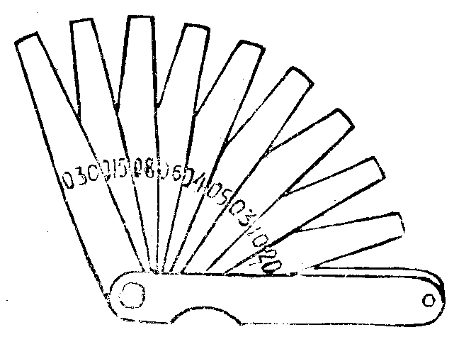
a)
b)
3
2
L=300
2
0,10
3
1
1

Hình 4.7: Kiểm tra độ phẳng của mặt phẳng

Đặt thước thẳng 1 nhẹ nhàng lên bề mặt cần kiểm tra 2 – Hình 4.7a (đặt theo nhiều chiều khác nhau: ngang, dọc, chéo và góc). Nếu giữa cạnh vát của thước với mặt gia công không trùng khít, có khe hở, không đều (lõm hoặc lồi), dùng căn lá 3 xọc qua khe hở để xác định độ không phẳng của mặt phẳng trên chiều dài L. Căn lá - Hình 4.7b có nhiều loại, có loại 5 lá, loại 10 lá… Có chiều dày khác nhau từ 0.10 - 0.20 - 0.30….1.0 mm hoặc 0.02 - 0.04 - 0.05 - 0.06 - 0.07- 0.10 mm… Trên hình II – 17a, căn lá dầy .010 là lá căn dày nhất xọc qua được khe hở – như vậy độ không phẳng của mặt phẳng là 0.10/300.
5. Vệ sinh công nghiệp.
Mục tiêu:
- Biết được trình tự các bước thực hiện vệ sinh công nghiệp;
- Thực hiện đúng trình tự đảm bảo vệ sinh đạt yêu cầu;
- Có ý thức trong việc bảo vệ dụng cụ thiết bị, máy móc.
+ Cắt điện trước khi làm vệ sinh.
+ Lau chùi dụng cụ đo.
+ Sắp đặt dụng cụ đúng nơi quy định.
+ Vệ sinh máy máy và tra dầu vào các bề mặt làm việc của máy.
+ Quét dọn nơi làm việc cẩn thận, sạch sẽ.

BÀI 4: BÀO RÃNH VUÔNG
Mã bài: Bài 23.4
Giới thiệu:
Bào, các loại rãnh suốt và rãnh kín thường được sử dụng rộng rãi trong các thiết bị cơ khí nói chung. Các chi tiết thường được sử dụng trong lắp ghép, truyền động, Vậy để thực hiện các bài tập cơ bản này đòi hỏi học sinh phải rèn luyện tinh thần nghiêm túc trong học tập, tính cẩn thận, chịu khó và thực hiện tốt cả về lý thuyết lẫn thực hành.
Mục tiêu:
- Trình bày được yêu cầu kỹ thuật khi bào rãnh vuông.
- Vận hành thành thạo máy bào để bào rãnh vuông đúng qui trình qui phạm, đạt cấp chính xác 8-10, độ nhám cấp 4-5, đạt yêu cầu kỹ thuật, đúng thời gian qui định, đảm bảo an toàn cho người và máy.
- Giải thích được các dạng sai hỏng, nguyên nhân và cách khắc phục.
- Rèn luyện tính kỷ luật, kiên trì, cẩn thận, nghiêm túc, chủ động và tích cực sáng tạo trong học tập.
Nội dung:
1. Yêu cầu kỹ thuật khi bào rãnh vuông

- Đúng kích thước: Kích thước thực tế với kích thước được ghi trên bản vẽ
- Sai lệch hình dạng hình học của rãnh.
- Sai lệch về vị trí tương quan giữa các rãnh: Độ không song song giữa mặt phẳng đáy với mặt trên, độ không vuông góc giữa các rãnh kế tiếp, độ không đối xứng, độ không sai lệch giữa các rãnh, độ đồng đều của rãnh.
- Độ nhám theo yêu cầu đề ra.
2. Phương pháp gia công
2.1. Gá lắp, điều chỉnh êtô

Gá ê tô lên bàn máy, gá phiến đo lên hàm êtô, dùng đồng hồ so gá như hình vẽ rà chỉnh sao cho phiến đo song song với phương trượt dọc(Mục đích điều chỉnh gián tiếp hàm êtô song song với phương trượt dọc)
Trường hợp yêu cầu gá hàm êtô song song phương trượt ngang bàn máy nếu có ke gá thì kẹp ke gá trực tiếp hàm êtô và điều chỉnh cho ke gá (1) tiếp xúc đều với băng trượt đứng của máy phay (2) như hình vẽ hoặc gá phiến đo rà tương tự như trường hợp gá hàm êtô song song với phương trượt dọc bàn máy. Sau đó kẹp chặt êtô với bàn máy bằng bulông hoặc bu lông bích kẹp
2.2. Gá lắp, điều chỉnh phôi.
Trong quá trình bào rãnh việc sử dụng các dụng cụ gá phù hợp với kích thước, hình dáng của vật gia công, mặt khác còn phụ thuộc vào tính chất, độ chính xác, độ nhám của chi tiết. Các loại đồ gá thường dùng để kẹp chặt và định vị gồm: Các loại êtô máy, vấu kẹp, phiến gá, bích kẹp,.. Khi thực hành thường sử dụng các loại êtô vạn năng bởi các loại êtô này sử dụng dễ dàng và có ở các phân xưởng thực hành. Khi bào rãnh suốt trên trục tròn, nên xác định số rãnh, vị trí cắt. Ngoài các yếu tố cơ bản về về kích thước, ta còn chú trọng đến có vị trí tương quan giữa các rãnh để chọn dụng cụ gá phù hợp và có độ chính xác cao nhất.
Khi bào rãnh chọn chuẩn gá cho phù hợp, có thể sử dụng chuẩn thô, chuẩn tinh (dựa vào các nguyên tắc chọn chuẩn bài). Khi chọn được mặt chuẩn thô hoặc tinh thì mặt chuẩn đó được gá vào hàm êtô cố định. Các mặt phẳng đối diện được gá ở mặt hàm di động sử dụng lõi sắt tròn nhằm mục đích tăng độ tiếp xúc bề mặt gá với hàm cố định. Mặt đáy của rãnh phải cao hơn hàm êtô từ 5 - 10mm. Các trường hợp phôi có kích thước mỏng và độ cứng vững thấp, nhất thiết phải được kẹp phôi bằng vấu kẹp, phiến tỳ mặt đáy phôi tỳ sát mặt bàn máy. Còn các trường hợp có các vị trí rãnh trên hình trụ như (hình 5.1) ta nên sử dụng các dụng cụ gá có mặt đáy bằng các khối V (hình 5.2).
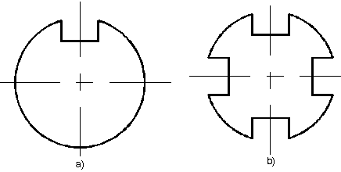
Hình 5.1. Các dạng rãnh thông dụng trên trụ tròn.
a) Loại một rãnh; b) Loại 4 rãnh đối xứng

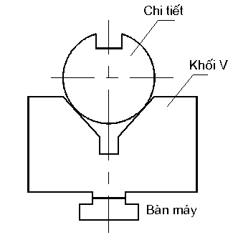
Hình 5.2. Định vị chi tiết trụ trên khối V

2.3. Gá lắp, điều chỉnh dao.
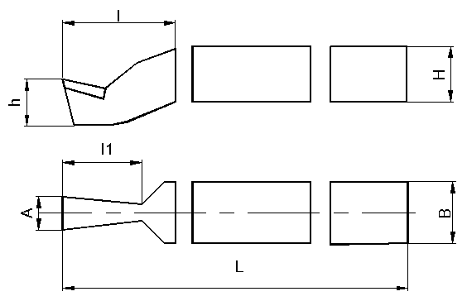
- Chọn dao: Khi chọn dao bào, xọc ta chú ý các thông số hình học của dao trong quá trình tham gia cắt gọt (tham khảo bảng 5.3)( hình 5.3)
Hình 5.3: Kết cấu dao bào xọc cán cong

Bảng 5.3. Các thông số của dao bào cắt
H X B | L | l | l₁ | A | H X B | L | l | l₁ | A
20 x 12  25 x 16  20 x 20 | 190  220  280 | 40  50  63 | 25  30  35 | 5  6 - 8  8 - 10 | 40X25  50X32  63X40 | 340  400  500 | 80  100  125 | 40  45  50 | 8; 10;11  12 -16  20 - 25
Ngoài ra còn sử dụng rất nhiều loại dao bào cắt đầu cong, đầu thẳng có kích thước lớn nhỏ khác nhau. Trong các trường hợp cần năng suất cao, và chi tiết có độ cứng cao, sẽ sử dụng các loại dao bào, dao xọc có gắn các mũi hợp kim cứng loại TK và loại BK. Chiều rộng cắt còn phụ thuộc khá nhiều vào tính chất vật liệu gia công và độ cứng vững của hệ thống công nghệ.
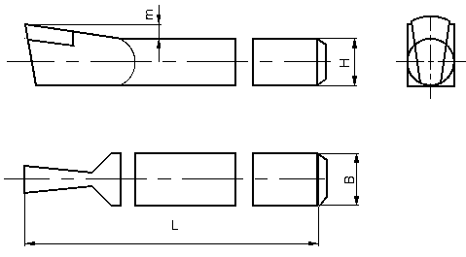
Để sử dụng xọc các loại rãnh suốt trên chi tiết có kích thước khác nhau (hình khối hoặc hình trụ), ta nên chọn dao xọc cho đúng kỹ thuật, hãy tham khảo (bảng 5.4) các thông số của dao xọc bằng thép gió. Khi xọc rãnh trên máy xọc với các bước thô, nên dùng các loại dao cắt rãnh có bán kính mũi dao lớn. Để tăng độ cứng vững của hệ thống, đoạn thừa dao (hay còn gọi là phần nhô của dao) phải nhỏ(hình 5.4).
Hình 5.4: kết cấu dao bào xọc cán thẳng
Bảng 5.4. Dao xọc bằng thép gió (TOCT -72)
HXB | L | m | HXB | L | m
20x20  20x20  25x25 | 300  300  350 | 10  12  14 | 25x25  32x32  32x32  40x40 | 350  350  400  450 | 14  17  17  25

- Gá và điều chỉnh dao:
Khi bào, xọc rãnh suốt ta nên sử dụng dao bào cắt có kích thước chiều rộng lưỡi luôn nhỏ hơn chiều rộng rãnh (đối với các trường hợp rãnh lớn hơn 8 mm). Dao bào, xọc được gá lên giá bắt dao. Tâm của dao luôn vuông góc với mặt phẳng ngang để tránh hiện tượng dao bị xô lệch trong quá trình bào. Đối với các loại rãnh có hình dạng khác nhau, thì việc lựa chọn dao có hình dạng và kích thước phù hợp với kích thước và hình dạng của rãnh gia công. Khi bào, xọc các loại rãnh suốt tùy theo tính chất vật liệu, độ chính xác của chi tiết, độ phức tạp mà ta phải chọn các chế độ cắt cho hợp lý. Sau khi đọc bản vẽ phải xác định được số lần gá, số lần cắt, phương pháp kiểm tra theo yêu cầu kỹ thuật.
2.4. Điều chỉnh máy.
Quá trình bào rãnh suốt, việc điều chỉnh khoảng chạy của đầu dao phụ thuộc vào chiều dài cắt. Trong các trường hợp phôi được gá kẹp trên bàn máy thì ta có thể xác định khoảng chạy cho phù hợp với điều kiện cắt, để dao có thể cắt hết chiều dài của rãnh.
- Vạch dấu (nếu cần)
Vạch dấu, định tâm, nhằm định hướng cho các bước bào, xọc thuận lợi và nhanh chóng.
- Chọn lượng chạy dao
Lượng tiến dao sử dụng bằng tay: Lên xuống của đầu dao và tiến ngang của bàn máy.
- Chọn chiều sâu cắt.
Tùy thuộc vào vật liệu gia công, vật liệu làm dao và yêu cầu kỹ thuật của rãnh mà ta chọn chiều sâu cắt cho hợp lý.
- Chọn phương pháp tiến dao
Khi bào rãnh ta chọn phương pháp tiến dao từ trên xuống (hoặc tiến dao ngang)
- Kiểm tra kích thước rãnh, độ song song giữa hai mặt rãnh, vị trí tương quan giữa các rãnh và các mặt.
2.5. Tiến hành gia công
Khi bào các loại rãnh tùy theo tính chất vật liệu, độ chính xác của chi tiết, độ phức tạp mà ta phải xác định được số lần gá, số lần cắt, phương pháp kiểm tra theo yêu cầu kỹ thuật.
- Chọn lượng chạy dao
Lượng tiến dao sử dụng bằng tay: Lên xuống của đầu dao và tiến ngang của bàn máy.
- Chọn chiều sâu cắt.
Tùy thuộc vào vật liệu gia công, vật liệu làm dao và yêu cầu kỹ thuật của rãnh mà ta chọn chiều sâu cắt cho hợp lý.
- Chọn phương pháp tiến dao
Khi bào rãnh ta chọn phương pháp tiến dao từ trên xuống (hoặc tiến dao ngang)
- Kiểm tra kích thước rãnh, độ song song giữa hai mặt rãnh, vị trí tương quan giữa các rãnh và các mặt.
Chọn tốc độ của đầu dao, chọn chế độ cắt thường thấp hơn với các phương pháp gia công khác. Bởi trong trường hợp này dao cũng như tính chất gá, không đảm bảo độ cứng vững nhất.

3. Dạng sai hỏng, nguyên nhân và biện pháp đề phòng

Các dạng sai hỏng | Nguyên nhân | Cách phòng ngừa và khắc phục
1. Sai số về kích thước | - Sai số khi dịch chuyển bàn máy hoặc khoảng chạy dao  - Chọn dao có kích thước lớn hơn rãnh  - Hiệu chỉnh chiều sâu, chiều rộng cắt sai.  - Sai số do quá trình kiểm tra | - Thận trọng khi điều chỉnh máy  - Chọn dao phù hợp với kích thước rãnh  - Sử dụng dụng cụ kiểm tra và phương pháp kiểm tra chính xác.
2. Sai số về hình dạng hình học | - Sai hỏng trong quá trình gá đặt  - Sự rung động quá lớn trong khi bào, xọc  - Dao không đúng hình dạng, không đúng kỹ thuật.  - Bàn trượt mòn | - Chọn chuẩn gá và gá phôi chính xác  - Hạn chế sự rung động của máy, phôi, dụng cụ cắt.  - Điều chỉnh lại căn của sống trượt
3. Sai số về vị trí tương quan | - Gá kẹp chi tiết không chính xác, không cứng vững.  - Lấy dấu, xác định vị trí đặt dao sai.  - Không làm sạch mặt gá trước khi gá để gia công các rãnh tiếp theo.  - Sử dụng dụng cụ đo và đo không chính xác  - Điều chỉnh độ côn khi gá kẹp phôi trên êtô không chính xác | - Chọn chuẩn gá và cách phương pháp gá đúng kỹ thuật, kẹp phôI đủ chặt  - Làm sạch bề mặt trước khi gá  - Sử dụng dụng cụ đo hợp lý và đo chính xác
4. Độ nhám bề mặt chưa đạt | - Dao bị mòn, các góc của dao không đúng.  - Chế độ cắt không hợp lý  - Hệ thống công nghệ kém cứng vững. | - Mài và kiểm tra chất lượng lưỡi cắt  - Sử dụng chế độ cắt hợp lý  - Gá dao đúng kỹ thuật, tăng cường độ cứng vững công nghệ.

4. Kiểm tra sản phẩm.
Kích thước của rãnh có thể kiểm tra bằng các dụng cụ đo như: Thước cặp; calíp; dưỡng;. Việc đo và tính kích thước của rãnh bằng các dụng đo vạn năng về nguyên tắc không khác gì khác việc đo và tính các kích thước khác. Cách kiểm tra kích thước chiều rộng, chiều sâu rãnh bằng calíp (hình 5.8). Còn độ đối xứng về vị trí của rãnh qua đường tâm trục được kiểm tra bằng các dưỡng hoặc đồ gá chuyên dùng.
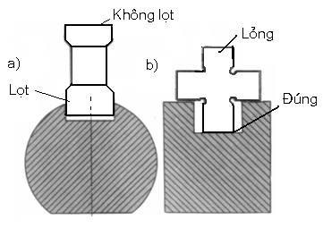
Hình 5.8. Kiểm tra rãnh bằng calíp.
a) Kiểm tra chiều rộng rãnh
b) Kiểm tra chiều sâu rãnh

5. Vệ sinh công nghiệp.
Mục tiêu:
- Biết được trình tự các bước thực hiện vệ sinh công nghiệp;
- Thực hiện đúng trình tự đảm bảo vệ sinh đạt yêu cầu;
- Có ý thức trong việc bảo vệ dụng cụ thiết bị, máy móc.
+ Cắt điện trước khi làm vệ sinh.
+ Lau chùi dụng cụ đo.
+ Sắp đặt dụng cụ đúng nơi quy định.
+ Vệ sinh máy máy và tra dầu vào các bề mặt làm việc của máy.
+ Quét dọn nơi làm việc cẩn thận, sạch sẽ.
- Lau chùi máy:
Trước khi lau chùi máy phải dừng máy dọn phoi bằng băng xô, chổi mềm, dùng giẻ tẩm dầu mazút lau sạch sau đó dùng giẻ khô, sạch. Nếu nghỉ lâu ngày phải bôi một lớp dầu mỡ lên trên máy để chống rỉ rét.
- Tra dầu mỡ:
Thường xuyên theo dõi dầu mỡ qua mắt báo dầu để kiểm tra hộp tốc độ, hộp chạy dao có dầu mỡ đã đúng lượng quy định chưa, nếu thiếu phải bổ sung cho đủ, trong trường hợp lâu ngày dầu mỡ có những hiện tượng biến chất, nên thay dầu mỡ mới. Ngoài ra phải cho dầu vào các băng trượt dọc, ngang, lên xuống và các cơ cấu truyền động khác ví dụ như: Cơ cấu xà ngang, khớp nối, kiểm tra dầu mỡ xem có hiện tượng tắc hệ thống dẫn thì phải sửa chữa ngay

Đánh giá kết quả học tập
TT | Tiêu chí đánh giá | Cách thức và phương pháp đánh giá | Điểm  tối đa | Kết quả thực hiện của người học
I | Kiến thức
1 | Trình bày đầy đủ các yêu cầu khi bào mặt phẳng, bào rãnh | Làm bài tự luận, đối chiếu với nội dung bài học | 2
2 | Trình bày được phương pháp bào mặt phẳng, bào rãnh | Làm bài tự luận, đối chiếu với nội dung bài học | 3
3 | Trình bày cách gá lắp và điều chỉnh dao khi bào mặt phẳng, bào rãnh | Vấn đáp, đối chiếu với nội dung bài học | 3
4 | Trình bày các dạng sai hỏng khi bào mặt phẳng, bào rãnh | Làm bài tự luận, đối chiếu với nội dung bài học | 2
Cộng: |  |  | 10 đ
II | Kỹ năng
1 | Chuẩn bị đầy đủ dụng cụ, thiết bị đúng theo yêu cầu của bài thực tập. | Kiểm tra công tác chuẩn bị, đối chiếu với kế hoạch đã lập | 1
2 | Vận hành thành thạo máy máy bào. | Quan sát các thao tác, đối chiếu với quy trình vận hành | 1
3 | Chọn đúng chế độ cắt khi bào mặt phẳng, bào rãnh | Kiểm tra các yêu cầu, đối chiếu với tiêu chuẩn. | 1
4 | Sự thành thạo và chuẩn xác các thao tác khi bào mặt phẳng, bào rãnh | Quan sát các thao tác đối chiếu với quy trình thao tác. | 2
5 | Kiểm tra | Theo dõi việc thực hiện, đối chiếu với quy trình kiểm tra | 5
5.1 | Độ đối xứng | Theo dõi việc thực hiện, đối chiếu với quy trình kiểm tra | 2
5.2 | Độ song song và vuông góc | Theo dõi việc thực hiện, đối chiếu với quy trình kiểm tra | 2
5.3 | Kích thước | Theo dõi việc thực hiện, đối chiếu với quy trình kiểm tra | 1
Cộng: |  |  | 10 đ
III | Thái độ
1 | Tác phong công nghiệp |  | 5
1.1 | Đi học đầy đủ, đúng giờ | Theo dõi việc thực hiện, đối chiếu với nội quy của trường. | 1
1.2 | Không vi phạm nội quy lớp học | Theo dõi việc thực hiện, đối chiếu với nội quy của trường. | 1
1.3 | Bố trí hợp lý vị trí làm việc | Theo dõi quá trình làm việc, đối chiếu với tính chất, yêu cầu của công việc. | 1
1.4 | Tính cẩn thận, chính xác | Quan sát việc thực hiện bài tập | 1
1.5 | Ý thức hợp tác làm việc theo tổ, nhóm | Quan sát quá trình thực hiện bài tập theo tổ, nhóm | 1
2 | Đảm bảo thời gian thực hiện bài tập | Theo dõi thời gian thực hiện bài tập, đối chiếu với thời gian quy định. | 2
3 | Đảm bảo an toàn lao động và vệ sinh công nghiệp | Theo dõi việc thực hiện, đối chiếu với quy định về an toàn và vệ sinh công nghiệp | 3
3.1 | Tuân thủ quy định về an toàn khi sử dụng khí cháy |  | 1
3.2 | Đầy đủ bảo hộ lao động( quần áo bảo hộ, giày, kính,…) |  | 1
3.3 | Vệ sinh xưởng thực tập đúng quy định |  | 1
Cộng: |  |  | 10 đ

KẾT QUẢ HỌC TẬP
Tiêu chí đánh giá | Kết quả thực hiện | Hệ số | Kết quả  học tập
Kiến thức |  | 0,3
Kỹ năng |  | 0,5
Thái độ |  | 0,2
Cộng:

TÀI LIỆU THAM KHẢO
- Chương trình đào tạo công nhân kỹ thuật bậc 3/7 của trường cđ công nghiệp hà nội- năm 2004.
- Kỹ thuật phay của Phạm Quang Lê - nhà xuất bản công nhân kỹ thuật -- hà nội -1979.
- Nghề phay (фpe3ephoe дeлo) của h.b.m.ypaшeb nhà xuất bản mиhck – 1971
- Nghề phay (фpe3ephoe дeлo ) của ф.a. бapδбawob nhà xuất bản mockba <<bbicшaя шkoлa>> - 1975
- Công việc trên máy phay (paбota ha фpe3ephbix ctahkax ) của p.бkoлbiлob – Nhà xuất bản лehи3дat - 1971

